[中国人民解放军总医院某专家论文遭质疑](https://mp.weixin.qq.com/s?__biz=Mzk1NzMzNDk1Mg==&mid=2247484595&idx=1&sn=50fd615c5e2700984c18c39002854903&chksm=c2f671abe652f8720a8f69bfda48e35b2b58b05daa088bdcd407581797b526bbf1b67776a882&scene=126&sessionid=1741972953)

[学术诚信拷问](javascript:void(0);)2025-03-13 21:06:41广东

**01**

**论文信息**

近日，**中国人民解放军总医院耳鼻咽喉头颈外科**在《OncoTargets and Therapy》（2018年9月） 期 刊 上 的 研 究“miR-218 overexpression suppresses tumorigenesis of papillary thyroid cancer via inactivation of PTEN/PI3K/AKT pathway by targeting Runx2”（ doi: 10.2147/ott.s172152 ）因图像问题引发关注。该研究由：Mingkun Han （第一&通讯作者，音译韩明鲲） , Liwei Chen, Yang Wang , Liwei Chen, Yang Wang共同完成。

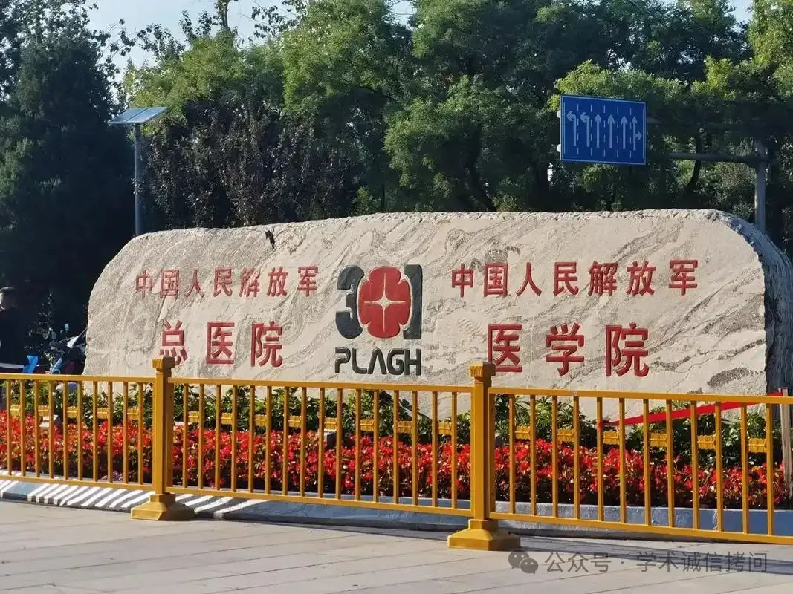

**02**

**发表期刊**

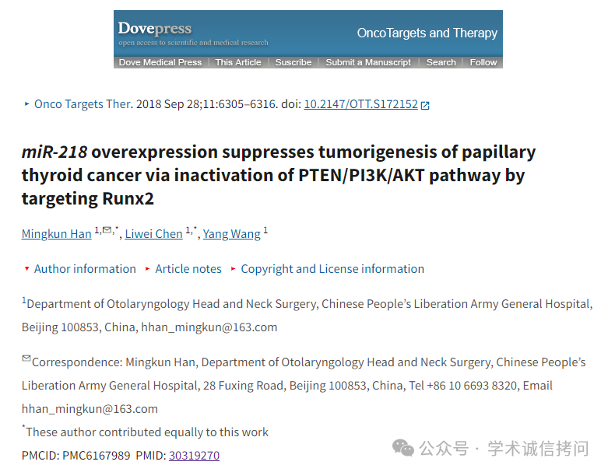

**03**

***质疑内容***

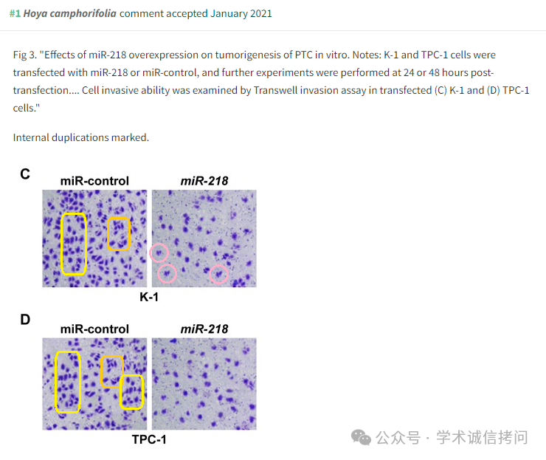

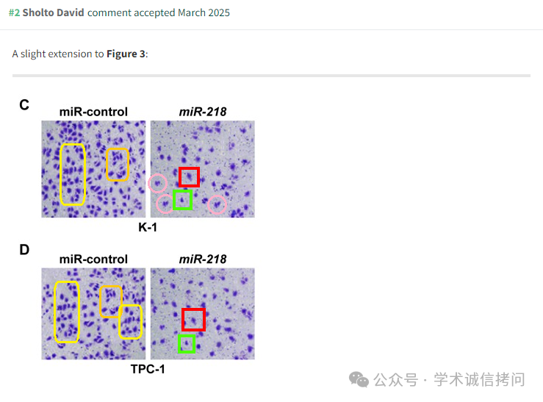

消息来源：

https://pubpeer.com/publications/BB81D1EDD07C20D47447C195E8E43A

郑重声明：

文中所有信息均来自学术网以及公开资料，仅供读者参考。若认为本内容侵犯您或者贵单位的权益，请及时与我们联系。

